IT2815 Scheda creata il 4 gennaio 2026
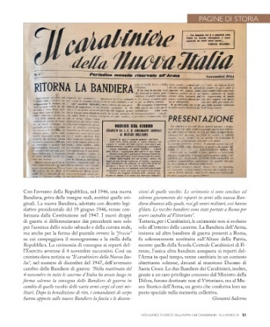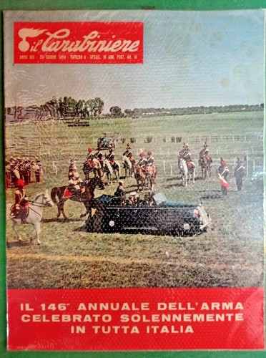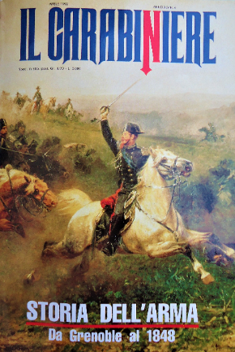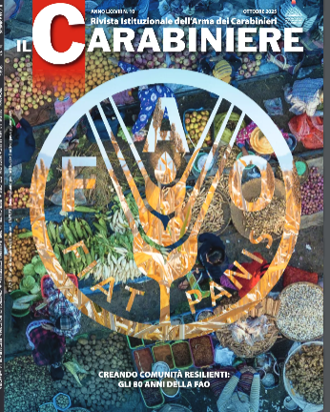
Descrizione storico-bibliografica
Il *giornale del carabiniere : settimanale dell'Arma. - Anno 1, n. 1 (novembre 1928)-anno 7, n. 2 (febbraio 1934). - Roma : [s. n.], 1928-1934. – 7 volumi : ill. ; 58 cm. - RML0031302
L'*arma fedelissima. - Anno 7, n. 3 (aprile 1934)-anno 10, n. 25 (settembre 1943). - Roma : [s.n.], 1934-1943. – 9 volumi : ill. ; 42 cm. ((Trimensile. - RML0031321

Il *carabiniere della nuova Italia : periodico mensile riservato all'arma. - N. 1 (novembre 1944)-anno 4, n. 12 (dicembre 1947). - Roma : [s. n.], 1944-1947. – 4 volumi ; 35 cm. - CFI0399363
Il n. 12 (1947) ha come supplemento: *Bollettino notiziario del Museo storico dell'Arma dei Carabinieri [E11932]
Il *carabiniere : rivista istituzionale dell'Arma dei Carabinieri. - Anno 1, n. 1 (gennaio 1948)- . - Roma : tip. C. Voghera, 1948- . - volumi : ill. ; 29 cm. ((Settimanale; poi mensile. – Il sottotitolo varia: giornale settimanale illustrato. - Dal 2003 disponibile anche in Internet. – Poi editore: Ente editoriale per l'Arma dei Carabinieri. - CFI0399365; TO00180918
Autore: Italia : Carabinieri : Comando generale dell'arma
Copia digitale: 2003-

Soggetto: Carabinieri – Periodici

Informazioni storico-bibliografiche
Il Carabiniere della Nuova Italia è stato un mensile italiano, con sede a Roma. La testata fu fondata nel novembre 1944 e cessò le pubblicazioni con il numero di dicembre 1947 sostituita da Il Carabiniere.
Storia. Nel novembre 1944 apparve il primo numero del periodico edito a cura del Comando generale dell'Arma dei Carabinieri e stampato sempre dall'Istituto Poligrafico e Zecca dello Stato. Nella presentazione che compariva in prima pagina si faceva espresso riferimento alla tradizione e agli obiettivi: "Il giornale sorge sotto gli auspici del Comando Generale dei Carabinieri Reali allo scopo di tenere accesa nelle file dell'Arma la fiaccola della fede nei destini della nostra Istituzione, nell'affermazione dei più alti e più nobili ideali che in essa trovano concreta espressione. Nuovo nella veste e nello spirito, il giornale si ricollega ad una antica tradizione che ha posto l'Arma, per oltre un secolo, all'avanguardia del pensiero militare"^{[1]}. Il periodico affrontò vari temi e cercò di diffondere in tutta l'Arma dei Carabinieri le attività in corso, nonché fece di tutto per ricordare i caduti, con particolare attenzione per coloro che avevano opposto resistenza all'occupazione tedesca dell'Italia dopo la dichiarazione dell'8 settembre 1943. La rivista dedicò molta attenzione all'attività sportiva che comprendeva sia l'addestramento svolto presso la Legione Allievi Carabinieri e presso ogni singolo battaglione Carabinieri, sia di vari militari che si distinguevano in manifestazioni sportive. Il periodico cessò le pubblicazioni con il numero di dicembre 1947. Con il Referendum istituzionale del 1946 la nuova Italia era nata e ragioni di opportunità sconsigliavano di mantenere quella denominazione. La rivista rinacque con il più semplice nome de Il Carabiniere.
Supplementi. Nell'ultimo numero, uscito alla fine del 1947, fu inserito a supplemento il Bollettino Notiziario del Museo Storico dell'Arma dei Carabinieri, che riprese le pubblicazioni dopo la pausa causata dagli eventi bellici. Il Museo storico, dunque, si appoggiò al periodico istituzionale per dare alle stampe, nello stesso formato editoriale, il solo n. 27 della serie, datato 20 dicembre 1947 in cui si presentavano in due sole pagine le attività principali dell'istituto culturale. https://it.wikipedia.org/wiki/Il_Carabiniere_della_Nuova_Italia.

Appare il primo numero della rivista "il Carabiniere" che, da quel momento, non cesserà più le pubblicazioni. Raccoglie l'eredità di precedenti esperienze, quali "Il Carabiniere - Giornale Militare" (1872-1894), "Il Monitore dei Carabinieri Reali" (1873-1924), "Carabiniere Italiano" (1885-1890), "Il Carabiniere", periodico mensile dell'Associazione di Mutuo Soccorso tra i Carabinieri (1925-1937), "Il Carabiniere della Nuova Italia" (1944-1947). https://www.carabinieri.it/chi-siamo/ieri/storia/le-date-della-nostra-storia/date-fondamentali-della-storia-dell-arma/il-carabiniere.

Il Carabiniere. La voce dell’Arma, un punto di riferimento per la sicurezza e la cultura
Il Carabiniere è la rivista mensile istituzionale dell’Arma dei Carabinieri, la più longeva rivista di polizia in Europa. Nata nel 1872, la rivista è un punto di riferimento per tutti coloro che sono interessati all’Arma dei Carabinieri e alla sicurezza del Paese.
La rivista offre un’ampia panoramica sull’attività dell’Arma, dalle attività di ordine pubblico e sicurezza alla tutela dell’ambiente e del patrimonio culturale. Ogni numero è ricco di contenuti di approfondimento, tra cui reportage sulle attività dell’Arma, interviste ai vertici dell’Arma, articoli di storia, cultura e attualità, e rubriche dedicate ai Carabinieri in servizio e in congedo.
Informazioni e redazione Il Carabiniere.
https://www.enteeditorialecarabinieri.it/il-carabiniere/.

Il Carabiniere è il mensile istituzionale dell'Arma dei Carabinieri. Nato nel 1872,^{[1]} la prima serie di pubblicazioni ebbe termine nel 1894. Fu ricreato nel 1948 per sostituire la precedente pubblicazione ufficiale Il Carabiniere della Nuova Italia. La Rivista è diffusa in abbonamento per 11 numeri annui. Si tratta di un periodico di attualità, cultura e informazione professionale che si prefigge di divulgare la conoscenza dell'Istituzione promuovendone i valori, la storia e le attività anche attraverso contenuti tecnici, giuridici, storici, di cultura generale, di attualità e relativi a vita e attività istituzionali.
Storia
Precursori
Altre pubblicazioni analoghe avevano preceduto quella odierna. Fino al 1934 si trattava di iniziative private:
- Il Carabiniere - Giornale Militare (1872-1894);
- Il Monitore dei Carabinieri Reali (1873-1924);
- Carabiniere Italiano (1873-1924);
- Il giornale del Carabiniere (1926-1933)
- Il Carabiniere^{[2]} (1925-1937);
- Rivista dei Carabinieri Reali, (1934-1943)
- Il Carabiniere della Nuova Italia (1944-1947).
L'Ente Editoriale per l'Arma dei Carabinieri
Nel novembre 1934 vede la luce il primo periodico edito direttamente dall'Arma, la Rivista dei Carabinieri Reali, che terminò la pubblicazioni nel 1943. Poi fu la volta de Il Carabiniere della Nuova Italia, fino al 1947. Il 1º gennaio 1948, sorge per iniziativa del Comando Generale, Il Carabiniere, con direttore il Capo di Stato Maggiore. La Rivista dal 1975 è pubblicata dall'“Ente Editoriale per l'Arma dei Carabinieri”, fondazione di diritto privato riconducibile all'Istituzione, nata per iniziativa dell'allora capo di stato maggiore Arnaldo Ferrara, la cui personalità giuridica è stata riconosciuta con Decreto del presidente della Repubblica nº 1028/1975. La fondazione persegue le proprie finalità attraverso la pubblicazione di prodotti editoriali periodici e aperiodici fra i quali, oltre alla Rivista “Il Carabiniere”, si annoverano il celebre Calendario storico dell'Arma dei Carabinieri e numerosi volumi di contenuto storico, iconografico, documentale dedicati all'Istituzione o a particolari Reparti, temi ed aspetti che la riguardano.^{[3]} L'Ente è dotato di un proprio patrimonio e di autonomia finanziaria e amministrativa, e si sostiene, oltre che con la gestione del proprio patrimonio, con gli utili derivanti dallo sfruttamento e vendita dei propri prodotti editoriali, senza impegnare alcuna risorsa pubblica.^{[4]}
Struttura
La Rivista consiste di 130 pagine, suddivise per aree tematiche.
Fra le rubriche legate al mondo dell'Arma ci sono:
- Per non dimenticare
- Le Medaglie d'Oro^{[5]}
- La Stazione
- Cronache dal territorio
- Rosso & Blu^{[6]}
- Sport
Altre rubriche
- L'Osservatorio di Ferruccio de Bortoli
- Focus di Alberto Angela
- Scenari di Andrea Margelletti
- Spiritualità di Mons. Vincenzo Paglia
- Inviata speciale per Viaggi speciali di Licia Colò
- Inviato speciale per Reparti speciali di Valerio Staffelli
- Settima Arte di Guido Barlozzetti
- La salute vien mangiando di R. Lambertucci e F. Campoli
- Media di Alessandro Barbano
- Fatti & Persone
- Arte, Spettacoli e Segnalibro
- Hobby
- Le Vostre Domande
- Classica & dintorni
Collaborazioni
La pubblicazione da sempre vanta la collaborazione di personalità di spicco del giornalismo e della cultura. Fra gli altri, vi hanno scritto: Indro Montanelli, Mario Cervi, Enzo Biagi, Giorgio Bocca, Arrigo Petacco, Sergio Zavoli, Luciano De Crescenzo, Giobbe Covatta, Piero Ostellino, Roberto Gervaso, Paolo Crepet, Maria Grazia Cucinotta, Melanton, Ferruccio De Bortoli, Philippe Daverio, Klaus Davi, Andrea Margelletti,^{[7]}Licia Colò, Nicola D'Amico,^{[8]} Francesco Sabatini, Rosanna Lambertucci, Valerio Staffelli, Alberto Angela, Alberto Bilà, Antonio Paolucci, Alessandro Barbano, Gian Piero Galeazzi, Marco Patricelli, Beppe Boni.
Iniziative speciali
Dal 2007 al 2015 la Rivista ha bandito il concorso "Carabinieri in Giallo", che premiava racconti polizieschi con protagonisti uomini e donne della Benemerita. Nella prima edizione la presidenza di giuria è stata affidata a Giancarlo De Cataldo. Per il 2007 il premio è andato al foggiano Ezio Cappa, che ha devoluto in beneficenza^{[9]} la relativa somma in danaro (3000 Euro). L'iniziativa è stata realizzata in collaborazione con la Mondadori, che nel luglio 2008 ha pubblicato, nella collana dei Gialli, la prima antologia con i 13 migliori racconti dell'edizione 2007. Il volume, anch'esso chiamato Carabinieri in Giallo, ha un'Introduzione dell'allora Direttore responsabile della Rivista, Roberto Riccardi, una Prefazione di Laura Toscano (componente della giuria, autrice de Il maresciallo Rocca) e le Conclusioni di Giancarlo De Cataldo. Dal 2017 la Rivista è tornata a bandire alcune Borse di Studio dedicate agli Abbonati e ai loro figli che si siano distinti negli studi, dalla Scuola Secondaria di 1º grado all'Università. Negli anni 2017 e 2018 sono stati pubblicati alcuni Supplementi allegati alla Rivista: "L'impegno internazionale dell'Arma" (Luglio 2017); "Truffe agli anziani. I consigli dell'Arma" (dicembre 2017); "A tutela dei consumatori. I consigli dell'Arma" (Giugno 2018); "I settant'anni dell'ONAOMAC" (Novembre 2018). Risale invece a Dicembre 2020 l'inserto intitolato "Da vent'anni in uniforme", dedicato al ventennale della presenza femminile nell'Arma.
Note
• Il Carabiniere - Giornale militare, su carabinieri.it. URL consultato il 2 giugno 2016.
• • Omonimo del giornale attuale, era però collegato all'Associazione di Mutuo Soccorso tra i Carabinieri.
• • Il Carabiniere, su carabinieri.it. URL consultato il 3 giugno 2016.
• • Ente Editoriale, su carabinieri.it. URL consultato il 3 giugno 2016.
• • la medaglia d'oro Gerardo Sergi, su carabinieri.it. URL consultato il 3 giugno 2016 (archiviato dall'url originale il 24 settembre 2016).
• • Sono i colori dell'Arma.
• • Presidente Centro Studi Internazionali (CeSI)
• • Cenni biografici (wuz.it)
- • All'ONAOMAC, organizzazione di assistenza per i congiunti di carabinieri caduti in servizio.
Voci correlate
- Rassegna dell'Arma dei Carabinieri
- Calendario storico dell'Arma dei Carabinieri
Collegamenti esterni
- Pagina web dell'Ente Editoriale CC, su enteeditorialecarabinieri.it.
https://it.wikipedia.org/wiki/Il_Carabiniere_(rivista).

